**关于2024年寒假语言提升类课程项目报名的通知**

为了给我校学生提供世界一流大学交流与学习的机会，我校组织选拔学生参加2024年寒假语言提升类课程项目，让同学们可以利用寒假感受世界顶级名校的教学模式和学习氛围，进一步夯实语言基础。现启动选拔申请工作。

**一、项目详情**

**项目一：悉尼大学商务沟通与领导力项目**

【**课程日期**】

**2024年1月22日 – 2月9日（3周）**

【**授课模式**】

项目为期3周，每周包含约15小时的商务沟通与领导力课程，以及4小时左右的主题工作坊，通常商务沟通与领导力课程安排在上午时段，主题工作坊时间安排在下午进行（实际授课时间以校方最终安排为准）。

【**课程内容**】

项目主要包括两个模块：

1. **商务沟通与领导力** 本课程旨在提升学生使用英语的流畅度与准确度，从而收获在社交或职场环境中的沟通自信，同时学习掌握重要的就业技能。项目通常采取小班授课，通过互动式教学以及基于任务的学习活动，帮助学生将英语技能活学活用。同时，学生还将学习以下方面的知识技能：

* 撰写简历、面试礼仪与职场沟通等实用技巧；
* 制定个人学习发展规划并接受来自老师的个性化反馈；
* 掌握在线创建个人履历、博客与播客等数字化技巧；
* 提升面向多元文化听众群体开展高效演讲的能力

1. **主题工作坊**

除商务沟通与领导力课程之外，项目学生每周还将参加两次相关主题的工作坊，并参与小组项目，以获得丰富的学习体验。工作坊的主题预计包括（以实际安排为准）：

* 创建个人专业形象
* 简历的撰写技巧
* 面试技巧
* 演讲技巧提升
* 创新思维
* 澳大利亚的社会文化
* 全球公民
* 可持续发展目标

【**项目收获**】

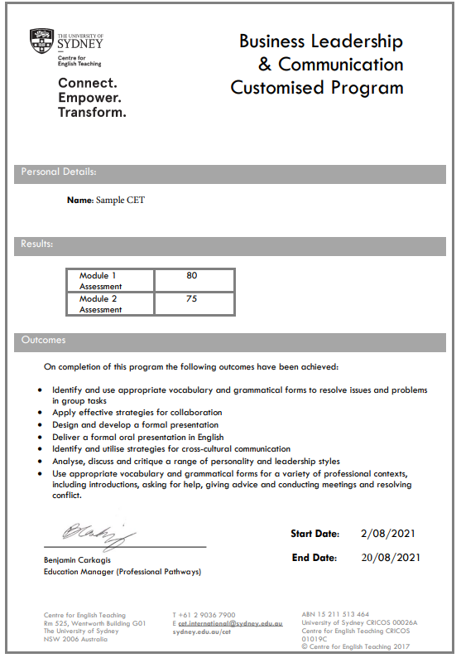项目学生将由悉尼大学进行统一的学术管理，顺利完成所有课程的学生，将获得悉尼大学颁发的项目证书与成绩报告。

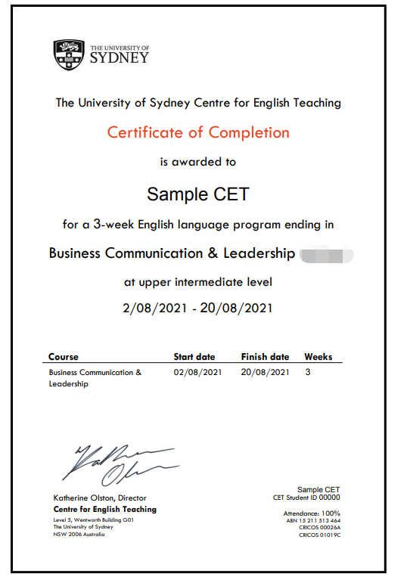【**项目费用**】

|  |  |
| --- | --- |
| 项目总费用 | 3周：约人民币23,500元 |
| 费用包括： | 申请费、学杂费、接机、项目服务费 |
| 费用不包括 | 国际机票、签证、住宿、与个人花费 |

*英语要求：具有良好的英语基础，通过大学英语四级

**项目二：英属哥伦比亚大学全球公民英语项目**

【**课程日期**】

2024年1月29日 – 2月23日（4周）

【**课程内容**】

本项目的特色是采取 “内容与语言整合学习”（Content and Language Integrated Learning，简称CLIL）的教学方式。以内容为导向、整合语言学习的课程设计有助于学生充分关注主题、词汇和语言之间的关联，从而有效培养学生的英语语言技能。旨在提升学生英语水平的同时，帮助他们学习了解有关公民社会、全球公民、可持续性发展等时下全球议题，通过营造一个包容、公平、开放的课堂氛围，鼓励学生分享各自的经验，加强批判性思维，透过全球视角来共同探讨如何应对这些问题。

* 授课时间每周约26.5小时，周一至周四为全天课程，周五为上午半天课程；
* 每天上午为“英语综合技能课程”（9:00–12:30），包括听说读写和语法词汇，其中尤其会侧重提升口语表达的流畅性与准确性。 学生将练习在不同情境下的词汇与表达、语法、发音与沟通策略，并通过针对一系列全球议题的课堂活动、互动讨论与演示等，来提升自身的英语水平；
* 每天下午为“基于项目的学习”（13:30-15:45），学生会参与小组项目，围绕选取的主题进行研究和准备。在这个过程当中，学生需要准备图文视频，参与小组讨论，进行角色扮演，制作演示文档，并获得老师的辅导与反馈。通过参与真实的项目，学生不仅能够进一步提升英语技能，同时还将增强参加团队协作与项目成果展示方面的自信与技巧。
* 项目涉及的主题包括可持续发展、气候变化行动、生态体系、绿色企业、跨文化沟通、家庭与隔代关系、性别议题、公民社会、体育、文化等（以项目期间实际安排为准）。除核心课程与小组项目外，还将视情况安排嘉宾讲座或外出参访活动。

【**项目收获**】

项目学生将由英属哥伦比亚大学进行统一的学术管理。顺利完成所有课程，并通过学术考核的学生，将获得英属哥伦比亚大学出具的项目证书。

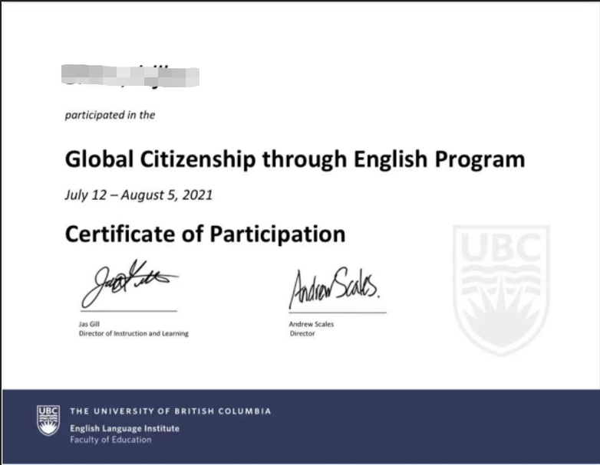【**项目费用**】

|  |  |
| --- | --- |
| 项目总费用 | 4周：约4,820加元（约合人民币2.65万元） |
| 费用包括： | 申请费、学费、医疗与意外保险、接机及项目服务费 |
| 费用不包括： | 国际机票、签证费、住宿费、个人生活费 |

**二、申请资格与条件**

1.在校本科生；

2.英语基础良好，通过大学英语四级考试；

3.身心健康，能圆满完成学习任务；

4.已交足我校规定的各项费用，具有一定的经济能力。

**三、报名程序挤时间**

1．采取“个人申请、学院推荐、专家评审、择优录取”的方式进行选拔。

2．申请人应向所在学院提交以下材料：

（1）《南京邮电大学本科生海外访学申请表》；

（2）英语水平证明及复印件；

（3）学术科研能力证明材料及复印件（包括论文发表、参与竞赛、项目等）；

（4）获奖证书及复印件。

3．申请人申请材料交至各学院，学院根据申请资格与条件对申请人进行筛选、排序并填写《南京邮电大学本科生海外访学申请汇总表》，于**10月20日**前将候选人申请材料及汇总表交至教务处实践教学科，逾期不递交材料的学院作自动放弃处理。

4．教务处会同相关部门，共同组织专家进行评审，确定我校参加该项目的学生名单，并进行公示。

**四、其他**

1.联系人

国际合作交流处：侍老师 83492393

教务处： 于老师 85866258

1. 被录取学生需交纳材料，另行通知

教务处

2023年9月20日